Федеральное государственное автономное

образовательное учреждение

Высшего образования

«СИБИРСКИЙ ФЕДЕРАЛЬНЫЙ УНИВЕРСИТЕТ»

|  |  |  |  |  |
| --- | --- | --- | --- | --- |
| |  | | --- | | Институт космических и информационных технологий | | институт | | Кафедра информатики | | кафедра | |

**ОТЧЕТ О ПРАКТИЧЕСКОЙ РАБОТЕ**

|  |
| --- |
| Манипулирование DOM-деревом |
| тема |

|  |  |  |  |  |  |
| --- | --- | --- | --- | --- | --- |
| Преподаватель | |  |  |  | А. К. Погребников |
|  | |  | подпись, дата |  | инициалы, фамилия |
| Студент | КИ21-17/1Б, 032161381 |  |  |  | Л. М. Соколов |
|  | номер группы, зачётной книжки |  | подпись, дата |  | инициалы, фамилия |

Красноярск 2023

**СОДЕРЖАНИЕ**

1 Цели 3

2 Задачи 3

3 Описание варианта задания 3

4 Ход выполнения 3

5 Выводы 5

Список использованных источников 6

# Цели

Изучить теоретический материал по манипулированию DOM-деревом при помощи JS. Получить навыки работы по манипулированию DOM-деревом в JS.

# Задачи

Необходимо выполнить следующие задачи:

* Реализовать пункты задания в коде js и на странице;
* Составить отчет о выполнении задания.

# Описание варианта задания

Реализовать динамическое изменение дерева узлов вашей странички. Изменение должно инициироваться событиями. Для регистрации событий используйте метод addEventListener, для выборки элементов привязки использовать различные способы;

# Ход выполнения

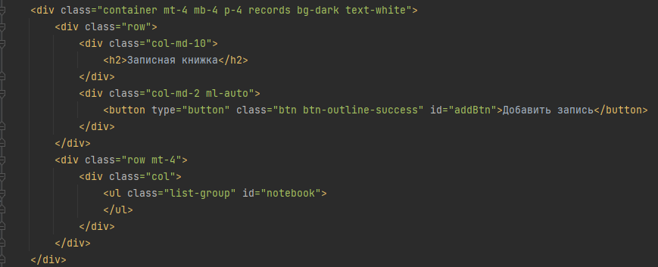

Рисунок 1 – код заготовки для записной книжки

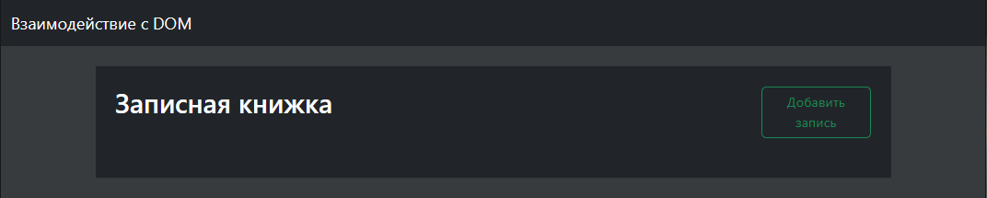

Рисунок 2 – внешний вид начального состояния сайта

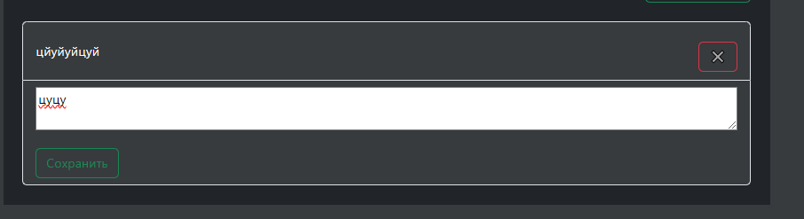

Рисунок 3 – возможности записной книжки

Листинг 1 – код изменения DOM

print = console.log

let addBtn = document.getElementById("addBtn")

let notebook = document.getElementById("notebook")

add_ids = 0

addBtn.addEventListener("click", () => {

let new_note = document.createElement("li")

new_note.classList.add('note', 'list-group-item', 'text-white')

new_note.id = `note-${++add_ids}`

new_note.innerHTML = `

<div class="note">

<p><textarea name="text" class="textarea" id="textArea-${add_ids}"></textarea></p>

<button type="button" class="btn btn-outline-success" id="saveBtn-${add_ids}">Сохранить</button>

</div>`

notebook.appendChild(new_note)

let saveBtn = document.getElementById(`saveBtn-${add_ids}`)

let textArea = document.getElementById(`textArea-${add_ids}`)

saveBtn.addEventListener("click", () => {

let text = textArea.value

textArea.remove()

saveBtn.remove()

let savedText = document.createElement("p")

savedText.classList.add("saved-note")

savedText.id = `saved-note-${add_ids}`

savedText.innerText = text

new_note.appendChild(savedText)

let delButton = document.createElement("button")

delButton.classList.add("btn", "btn-outline-danger", "del-button")

delButton.innerText = "✖"

new_note.appendChild(delButton)

delButton.addEventListener("click", () => {

new_note.remove()

})

})

})

# Выводы

В ходе выполнения практической работы:

* был изучен теоретический материал по манипулированию DOM-деревом при помощи JS;
* были получены навыки работы с по манипулированием DOM-деревом при помощи JS;
* были выполнены действия в соответствии с заданием.

# СПИСОК ИСПОЛЬЗОВАННЫХ ИСТОЧНИКОВ

1. СТО 7.5-07-2021 Система менеджмента качества. Общие требования построению, изложению и оформлению документов учебной деятельности. – Взамен СТО 4.2-07-2014 ; введ. 07.12.2021. – Красноярск : СФУ 2021. – 61 с.